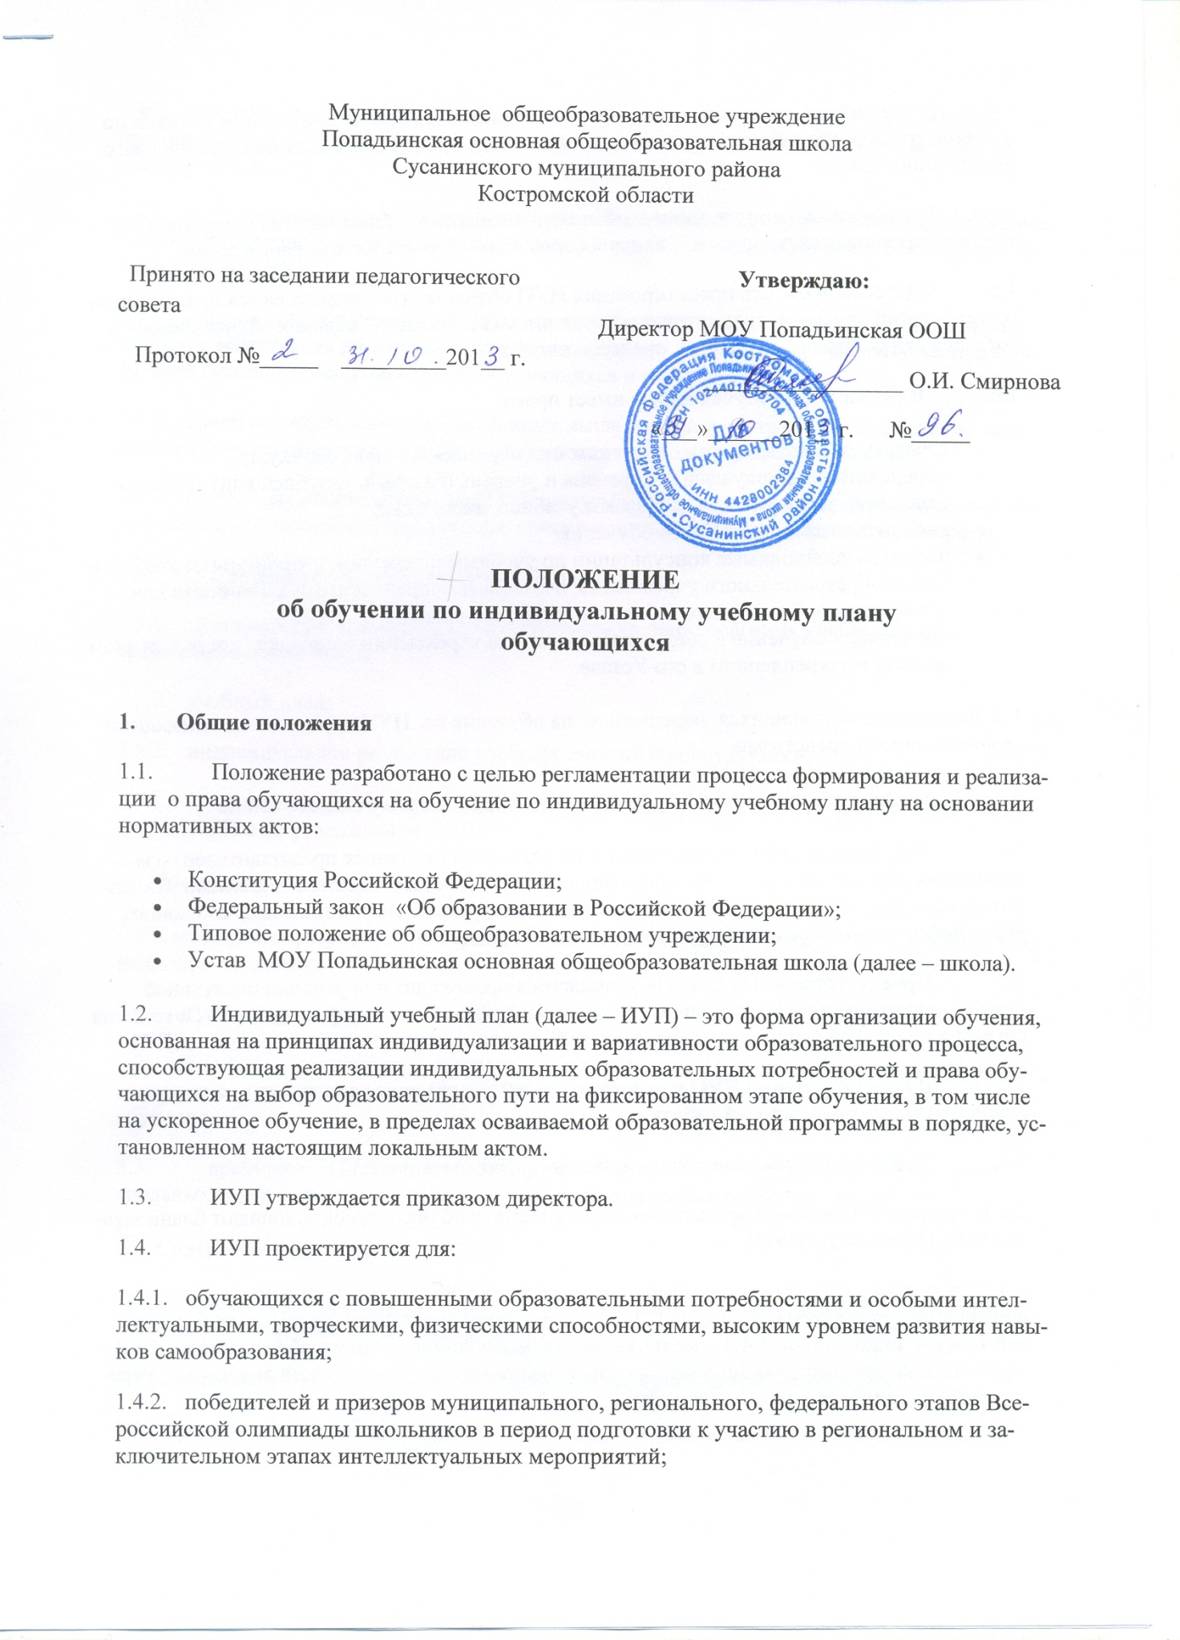1.4.3.   обучающихся, имеющих инвалидность или находящихся на длительном лечении по причине травмы или заболевания и не имеющих возможности обучаться по обычной классно-урочной системе;

1.4.4.   обучающихся, не имеющих возможность посещать учебные занятия в период спортивных соревнований, творческих конкурсов, особых обстоятельств жизни в семье.

1.5.          Целесообразность проектирования ИУП обучающегося определяется на основании рекомендаций учителей-предметников, медицинских показаний, желания обучающегося и согласия его родителей (законных представителей).

1.6.          В рамках ИУП обучающийся имеет право:

* сочетать различные формы обучения: очную, очно-заочную, заочную;
* определять индивидуальный перечень и уровень (базовый, углубленный) освоения отдельных тем и разделов программ учебных дисциплин;
* выбирать оптимальный темп обучения;
* получать необходимые консультации по учебным предметам, литературу из учебного фонда образовательного учреждения, пользоваться предметными кабинетами для проведения лабораторных работ, практических  работ;
* продолжать обучение в общеобразовательном учреждении в порядке,    определенном школой и закрепленном в его Уставе.

1.7. Количество обучающихся, перешедших на обучение по  ИУП определяется имеющимися финансовыми средствами.

**2.       Условия и порядок проектирования индивидуального учебного плана**

2.1.          Информирование обучающихся и их родителей (законных представителей) о возможностях, вариантах и условиях проектирования ИУП осуществляется классными руководителями и представителями администрации индивидуально, на родительских собраниях, через информационные стенды, сайт школы.

2.2.          Проектирование ИУП для обучающегося происходит при условии позитивной оценки педагогическим коллективом готовности обучающегося к переходу на ИУП; наличия согласия родителей (законных представителей), желания обучающегося перейти на ИУП.

2.3.          В проектировании ИУП и мониторинге его реализации принимают участие социальный педагог, медицинский работник.

2.4.          Устанавливается следующий порядок проектирования ИУП:

2.4.1.   родители (законные представители) совместно с обучающимся заполняют бланк заявления на обучение по ИУП;

2.4.2.   в зависимости от основания для проектирования ИУП к заявлению прилагаются соответствующие документы (по пп.1.4.1, 1.4.2 настоящего Положения – рекомендации учителей-предметников; по пп.1.4.3 – медицинские справки установленного образца, по пп.1.4.4 – официальные приглашения (вызовы) на соревнования и конкурсы, письма директоров учреждений дополнительного образования);

2.4.3.   и.о. заместитель директора по учебной работе осуществляет экспертизу представленных документов, и совместно с учителями-предметниками и классным руководителем составляет ИУП;

2.4.4.   и.о. заместитель директора по учебной работе совместно с учителями-предметниками составляют индивидуальное расписание занятий и консультаций обучающегося, которое является частью ИУП;

2.4.5.   с целью упорядочения учебной нагрузки обучающихся и педагогической нагрузки учителей заместитель директора по учебной работе осуществляет согласование запросов родителей (законных представителей) обучающихся и рекомендаций педагогов;

2.4.6.   сроки осуществления перечисленных выше действий и ответственные, а также продолжительность обучения по ИУП определяются в каждом конкретном случае;

2.4.7.   при реализации обучения по ИУП предусматривается сочетание индивидуальной самостоятельной работы обучающегося с консультациями учителя в определённые сроки.

2.5.          Документация на обучение по ИУП включает:

2.5.1.   программы по предметам в соответствии с уровнем освоения учебного материала и сроком реализации ИУП;

2.5.2.   учебный план;

2.5.3.   индивидуальное расписание учебных занятий и консультаций;

2.5.4.   решение педсовета и приказы директора школы: о переводе обучающегося на обучение по ИУП и об утверждении ИУП.

**3.   Временная структура ИУП**

ИУП может быть разработан на период изучения темы, учебную четверть, полугодие, учебный год и включает:

3.1.    отрезок времени, покрываемый ИУП;

3.2.    общий срок выполнения, который  может совпадать с выбранным отрезком обучения, но может и отличаться от него, если ИУП предполагает ускоренный или замедленный темп обучения;

3.3.          временной график выполнения учебных модулей по неделям с указанием контрольных точек – сроков представления заданий, контрольных срезов, зачетов и т.п.

**4.    Содержательная структура ИУП**

Проектирование ИУП основано на выборе учебных предметов, определении объема и содержания учебного материала и включает:

4.1.  предметы учебного плана обязательные для изучения на базовом уровне;

4.2.   предметы учебного плана и отдельные темы, выбранные для изучения на повышенном уровне;

4.3.   факультативные дисциплины и/или темы учебных дисциплин.

**5.   Контролирующая структура ИУП**

В эту структуру входят контрольные мероприятия, которые могут быть подразделены следующим образом:

5.1.    Учитель готовит:

* систему дифференцированных разноуровневых заданий по предмету;
* контрольные работы и тестовые задания.

5.2.     Обучающийся обязан выполнить:

* дифференцированные задания по теме, целому курсу;
* тестовые и творческие задания.

5.3. Контроль реализации ИУП ведут заместитель директора по учебной работе, учитель-предметник, классный руководитель, родители (законные представители).

5.4. Контроль за своевременным проведением занятий, консультаций, посещением  занятий учащимися, ведением журнала учета обучения по индивидуальному  учебному плану не реже 1 раза в четверть ведет заместитель директора по учебной работе.

**6.    Корректировка индивидуального учебного плана**

В ходе обучения по ИУП может возникнуть необходимость его корректировки, которая производится учителем-предметником и доводится до сведения заместителя директора по учебной работе и родителей (законных представителей).

**7.     Подведение итогов обучения по ИУП**

Система аттестации обучающегося, занимающегося по ИУП включает:

7.1.   Промежуточную аттестацию обучающегося, проводимую в формах, определенных ИУП, и в порядке, установленном школой.

7.2. Итоговую аттестацию. По окончании срока выполнения ИУП используются  формы итоговой аттестации, установленные Федеральным законом «Об образовании в Российской Федерации».